Anatomické a fyziologické předpoklady nácviku správné dechové techniky

PhDr. Miluše Obešlová, Ph. D.
Univerzita Hradec Králové

Souhrn
Příspěvek se věnuje základním poznatkům z anatomie a fyziologie dechového ústrojí jako základního předpokladu pro nácvik správné dechové techniky. Ta je nezbytná pro fyziologicky správné používání mluvního a zpěvního hlasu.

Klíčová slova
Dechová technika, anatomie, nádechové a výdechové svaly

Summary
The contribution deals with basic knowledge of anatomy and physiology of the wind system as the basic condition for practicing proper breathing techniques. It is essential for physiologically correct use of spoken and singing voice.

Key words
Breathing technique, anatomy, Free-and expiratory muscles

1 Význam správné dechové techniky
Základní přípravou k ovládání hlasu je výcvik dechu. Dech je technický základ každého vědomého hlasového výkonu. Ke zpěvu potřebujeme připravený a dobře vedený dech, který by měl být co nejdelší, stejnoměrný a zvládnutý tak, aby zpěvák uměl bez výkyvu a unikání dechu přidávat či ubírat vzduchu podle potřeb zvuku. U řeči sice nejsou tak vysoké nároky na dýchání, ale stále více se v současnosti ukazuje vazba mezi špatnou dechovou a hlasovou technikou a vznikem hlasových poruch z hlasového přetížení.
Podle toho, které nádechové svaly převážně pracují, ve kterém směru se hrudník rozšiřuje, a které části plic se nejvíce naplňují vzduchem, rozeznáváme několik typů dýchání. Pro hlasového a pěveckého pedagoga je velmi přínosné poučení z lékařské literatury, zejména z anatomie a fyziologie. Které nádechové a výdechové svaly při dechu pracují a jakým způsobem se na dýchání podílejí, to jsou důležité poznatky pro pochopení principu správné dechové techniky v její celistvosti.

2 Anatomie a fyziologie dechového ústrojí
2. 1 Dechová soustava
Dechová soustava umožňuje výměnu plynů mezi organismem a zevním prostředím a umožňuje tak příjem kyslíku nezbytného pro život. Vdechem (inspirium) je kyslík přijímán, výdechem (exspirium) je z organismu uvolňován kysličník uhličitý a vodní páry. Rozlišujeme dýchání zevní – plicní a dýchání vnitřní – tkáňové. „Zevní dýchání znamená výměnu kyslíku a kysličníku uhličitého probíhající v plicích mezi krví a atmosférou, vnitřní dýchání pak výměnu kyslíku a kysličníku uhličitého mezi krví a tkáněmi spolu s oxidačními ději probíhajícími v buňkách a tkáních.“ Dle R. Čiháka (1988) dýchací ústrojí vzniká společně s ústrojím trávícím. Vznikem tvrdého a měkkého patra se rozdělí primitivní dutina ústní na vlastní dutinu ústní a na dutinu nosní (nad patrem).
Zevní dýchání je realizováno horními a dolními dýchacími cestami, plícemi a činností dýchacích svalů. Rozdělení na horní a dolní cesty dýchací je dáno křížením dýchacích cest s trávicí trubicí v hltanu. K horním dýchacím cestám patří: nos s dutinou nosní – cavitas nasi a na ni navazuje nosohltan - pars nasalis pharyngis (nasopharynx). Dolní cesty dýchací vznikají samostatně, nezávisle na horních cestách dýchacích. K dolním cestám dýchacím patří: larynx – hrtan, trachea – průdušnice – nepárová trubice navazující na hrtan, bronchi – průdušky – párové trubice z trachey do plic, pulmones – plíce – vlastní orgány dýchání.

2. 2 Kostra hrudníku
Hrudník je charakteristicky klenutý. Dutina kostěného hrudníku - cavitas (cavum) thoracis, je obemknuta žebry a doplněna páteří a sternem. Kostra hrudníku – thorax – se skládá z 12 hrudních obratlů, z 12 párů žeber, které jsou k těmto obratlům kloubně připojené, a z nepárové kosti hrudní, která je plochá, uložená vpředu. Žebra prvních sedmi párů dosahují ke kosti hrudní a jsou s ní skloubena. Sedm prvních párů žeber (costa verae - žebra pravá) je svými chrupavkami přímo skloubeno s hrudní kostí (sternum). Osmý až desátý pár (costae spurte - žebra nepravá) jsou vpředu svými chrupavkami skloubená s chrupavkami předchozích žeber. Volná žebra (11. a 12. pár) končí ve svalové stěně břišní. Délka žeber stoupá od 1. k 6. žebru, pak rychle ubývá. Variace žeber se vyskytuje v počtu i ve tvaru. Počet může být zvětšen nebo zmenšen o jedno žebro.
Při dýchání se žebra se pohybují, a to směrem nahoru a dolů. „Protože žebra jsou vpředu přikloubena ke kosti hrudní, zdvihá se tímto pohybem kost hrudní a pohybuje se současně dopředu, dutina hrudní se tedy dopředu zvětšuje. Ohnutí žeber způsobují, že se hrudník při zdvižení žeber současně rozšiřuje i do stran. Zdvihání a klesání žeber je základem dýchacích pohybů hrudníku, působených svaly (hlavními a pomocnými dýchacími svaly). Dýchací pohyby jsou malé v oblasti manubria a prvních žeber, největší jsou u nejdelších žeber (7. a 8. pár). Spojení žeber také velmi omezuje jinak značnou potenciální pohyblivost hrudní páteře.“

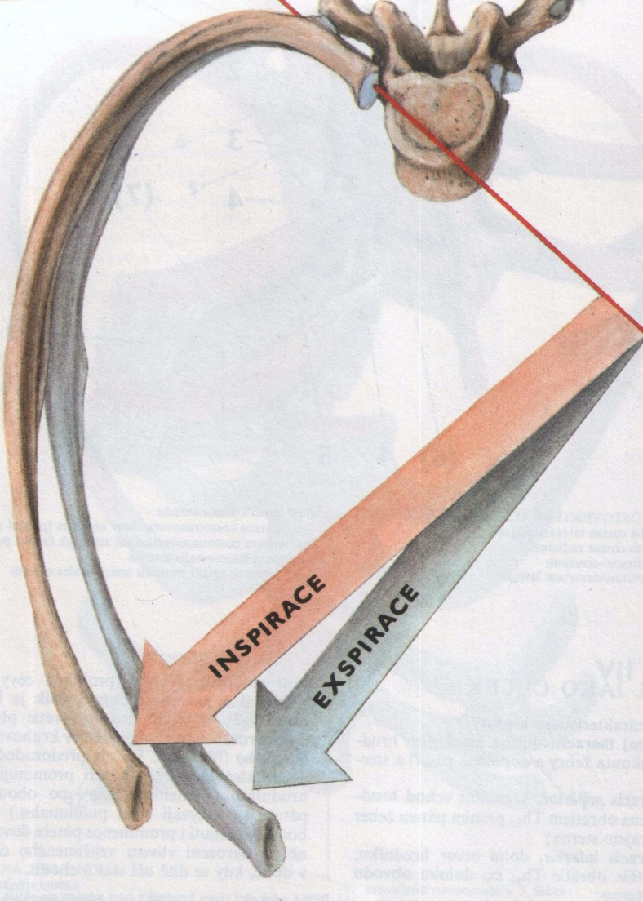

Zdvihání a klesání žeber při vdechu a výdechu

Tvar hrudníku se může u jednotlivých osob lišit. Je to dáno sklonem žeber. Dlouhý hrudník (tzv. astenický), má žebra značně svěšená. Je typický spíše pro dlouhé, hubené postavy. „Opakem je hrudník soudkovitý, kde žebra stojí více horizontálně. Soudkovitý hrudník má pro horizontální postavení žeber malé rozdíly mezi vdechem a výdechem (horizontálně uložená žebra se mohou jen málo zdvihnout) a je proto funkčně méně zdatný, astenický hrudník má zpravidla vydatné dýchací exkurze. S tvarem hrudníku souvisí i poloha a tvar bránice (výše uložená a méně klenutá u soudkovitého hrudníku) a tedy i uložení hrudních a podbráničních břišních orgánů. Pro metrické a funkční posouzení se měří obvod hrudníku (páskovou mírou ve výši prsních bradavek, u žen těsně nad nimi) při vdechu a při výdechu. Aritmetický průměr obou hodnot je tzv. střední obvod hrudníku. Rozdíl délky obvodu od výdechu do vdechu má činit cca 10 % vypočítaného středního obvodu.“

2. 3 Svaly hrudníku MUSCULI THORACIS
„Svaly hrudníku jsou uloženy v několika vrstvách. Vnější vrstva přechází z hrudníku na horní končetinu. Ve vnitřní vrstvě se svaly připojují oběma konci ke kostře hrudníku. Ke svalům hrudníku patří také bránice.“ R. Čihák (1987) rozlišuje svaly hrudníku na svaly thorakohumerální a na vlastní (autochtonní) svaly hrudní.

1) Svaly thorakohumerální
Velký prsní sval - MUSCULUS PECTORALIS MAJOR
Velký sval prsní je mohutný sval na přední stěně hrudníku. „Tento sval přitahuje paži k hrudníku. Při fixovaných končetinách zdvihá žebra a stává se pomocným dýchacím svalem.“ Podrobněji popisuje funkci tohoto svalu R. Čihák (1987): „Funkce svalu: u jednotlivých složek se liší: klavikulární část pomáhá při předpažení a udržuje v něm paži, sternokostální a abdominální části addukují paži, rotují ze zevní rotace navnitř. Addukční činnost svalu se projeví i opačně – při fixované paži zdvíhá hrudník (šplh) nebo při fixované paži zdvihá žebra a je tedy typickým pomocným svalem dýchacím (vdechovým).“

Malý prsní sval - MUSCULUS PECTORALIS MINOR
Malý sval prsní je štíhlý, trojúhelníkový, krytý předchozím svalem. Začíná dle Čiháka na 3., 4. a 5. žebru vpředu, dle Klementa od předního okraje kostěné části 2. až 5. žebra. Tento sval se uplatňuje při předpažení a při vdechu. Dle Čiháka je to při „fixovaném pletenci pomocný vdechový sval.“

Podklíčkový sval - MUSCULUS SUBCLAVIUS
Sval podklíčkový je štíhlý sval, který je uložený pod velkým prsním svalem a je vsunutý mezi klíční kost a první žebro.

Pilovitý sval přední - MUSCULUS SERRATUS ANTERIOR
Pilovitý sval přední je plochý sval, který je umístěn na postranní stěně hrudníku. Svalové snopce sahají do stran a pod lopatku. „Jeho funkcí je oddalování lopatek od sebe a otáčení kloubní jamkou nahoru. Napomáhá upažení, předpažení a vzpažení. Při fixované lopatce zdvihá žebra a uplatňuje se při vdechu.“ Jedná se opět o pomocný vdechový sval.

2) Vlastní svaly hrudníku
Vlastní svaly hrudníku (autochtonní svaly hrudní) jsou teprve pod thorakohumerálními svaly. Jsou to mezižeberní svaly - musculi intercostales, uložené ve třech vrstvách jako mezižeberní svaly zevní, střední a vnitřní. K hrudním svalům se podle polohy počítá i bránice – diaphragma.

Svaly mezižeberní - MUSCULI INTERCOSTALES
R. Čihák dělí tyto svaly na:
a) mezižeberní svaly zevní - musculi intercostales externi,
b) mezižeberní svaly střední - musculi intercostales interni,
c) mezižeberní svaly vnitřní - musculi intercostales intimi.
Mezižeberní svaly zdvihají žebra a jsou to tedy vdechové (inspirační) svaly, umožňují a napomáhají i poklesu žeber a jsou to i svaly výdechové (exspirační).
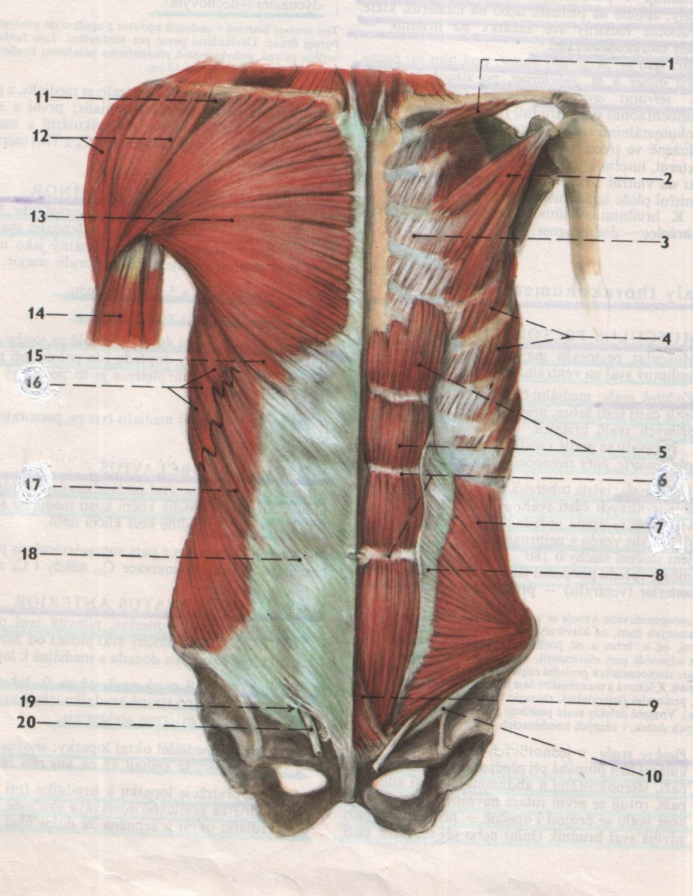
Svaly hrudníku a břicha, pohled zpředu, na pravé straně povrchová vrstva, na levé straně hlubší vrstva
1. m. subclavius,2. m. pectoralis minor, 3. membrana intercostalis externa, 4. musculi intercostales externi, 5. m. rectus abdominis, 6. intersectiones tendineae (musculi recti abdominis), 7. m. obliquus internus abdomini, 8. aponeurosis musculi obliqui interni, 9. m. pyramidalis, 10. ligamentum inguinale, 11. trigonum deltoideopectorale, 12. m. deltoideus, 13. m. pectoralis major, 14. m. biceps brachii, 15. m. pectoralis major, pars abdominalis, 16. m. serratus anterior, 17. m. obliquus externus abdominis, 18. aponeurosis musculi obliqui externi, 19. anulus inguinalis superficialis, 20. provazec semenný.

Bránice - diaphragma

- je plochý sval, který odděluje dutinu hrudní od dutiny břišní. Na hrudní plochu bránice (na její klenby) shora naléhá pravá a levá plíce. Zdola jsou do bráničních kleneb (pokrytých z velké části pobřišnicí) vsunuty břišní orgány – vpravo játra, vlevo žaludek a slezina. Směrem dozadu se o bránici opírají horní části ledvin a nad nimi nadledvinky. Bránice je hlavní vdechový sval. Její klenby se při vdechu oplošťují. Úhly mezi bránicí a stěnou hrudní (tvořenou žebry) jsou ostré až zploštělé při výdechu a rozvírají se při vdechu. (Při dýchacích pohybech bránice se ovšem současně pohybují i žebra, činností mm. intercostales). Bránice je vytvořena jen u savců.
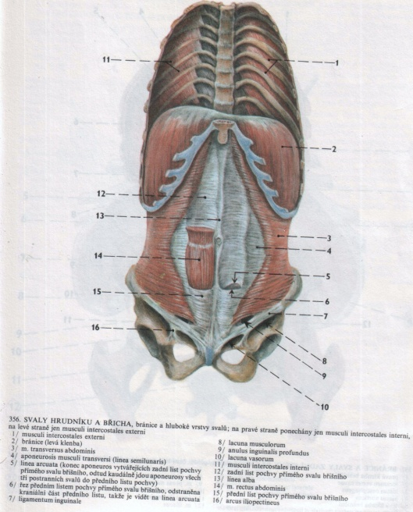

Bránice (č. 2)

2. 4 Svaly břicha – musculi abdominis
Břišní svaly se dělí na:
- svaly ventrální, zpevňující přední stranu dutiny břišní – m. rectus abdominis a m. pyramidalis,
- svaly laterální, kam patří tři široké a ploché, ve vrstvách uložené svaly – m. obliquus externus abdominis, m. obliquus internus abdominis a m. transvesus abdominis,
- svaly dorsální, spojené s páteří – m. quadratus lumborum.

1) Svaly ventrální
Přímý sval břišní - MUSCULUS RECTUS ABDOMINIS
- vytváří podélný pás vpředu při střední čáře od hrudníku až ke kosti stydké, jeho snopce jsou přerušeny zpravidla třemi pruhy šlachovitých vložek,
- začátek svalu: chrupavčité konce 5. až 7. žebra.
Funkce svalu:
a) při fixované pánvi ohýbá páteř tahem za hrudník,
b) při fixovaném hrudníku mění sklon pánve,
c) spolupůsobí při lisu břišním (lis břišní je tlak svalů stěny břišní na orgány, normální je při klidovém napětí svalů, zvýšený při akci svalů spojené např. s porodem apod.),
d) je pomocný sval výdechový – svým tahem sklápí žebra.

Musculus pyramidalis
- je drobný sval trojúhelníkového tvaru, který zpevňuje pochvu přímých svalů břišních.

2) Svaly laterální
Zevní šikmý sval břišní - MUSCULUS OBLIQUUS EXTERNUS ABDOMINIS
- je rozsáhlý plochý sval na povrchu boční stěny břišní, účastní se lisu břišního.

Vnitřní šikmý sval břišní - MUSCULUS OBLIQUUS INTERNUS ABDOMINIS
- funkce svalu: rotace na stranu působícího svalu.

Příčný sval břišní - MUSCULUS TRANSVERSUS ABDOMINIS
Příčný sval břišní tvoří třetí, nejhlubší vrstvu postranního svalstva břišního. Svalové snopce probíhají příčně jako široký pás kolem dutiny břišní. Funkce svalu: sval jako příčný pás přitlačuje břišní útroby, změnou napětí stěny břišní se účastní břišního lisu a dýchacích pohybů břišní stěny. Účastní se rotací trupu.

Společná funkce předních a postranních svalů břišních
„Klidový tonus těchto svalů tiskne zpředu orgány dutiny břišní, tím udržuje jejich správnou polohu a vzájemné vztahy. Svaly společně působí lis břišní. Skláněním žeber působí jako výdechové – exspirační svaly.“

3) Svaly dorsální
Čtyřhranný sval bederní - MUSCULUS QUADRATUS LUMBORUM
Čtyřhranný sval bederní je plochý, podélně podél páteře orientovaný svalový pruh na zadní straně dutiny břišní.
Funkce svalu:
a) při oboustranné kontrakci zaklání bederní páteř,
b) při jednostranné kontrakci uklání bederní páteř,
c) fixuje 12. žebro, které je tím oporou pro kontrakci bránice.

2. 5 Svaly zad
Zádové svaly jsou uloženy v několika vrstvách. R. Čihák rozlišuje ve své práci zádové svaly, které jsou rozprostřeny ve čtyřech charakteristických vrstvách.

1) Povrchová vrstva
V horní části zad jsou povrchově uloženy velké svaly, které spojují osovou kostru s horní končetinou.
Jsou to tyto svaly:
Sval trapézový – musculus trapezius
- je rozsáhlý plochý sval trojúhelníkového tvaru.

Široký sval zádový - musculus latissimus dorsi
- je rozsáhlý, plochý sval trojúhelníkového tvaru. Sval se účastní pohybu paže. Při fixované paži sval zdvihá žebra a stává se pomocným svalem vdechovým. Naopak vnější okraj svalu pomáhá více zakřivit hrudní páteř a tím zmenšit hrudník při prudkém výdechu, např. při kašli.

2) Druhá vrstva
Svaly druhé vrstvy zádových svalů se nepodílejí na dýchání, uvádím je zde pouze pro přehlednost a kompletní uvedení hlavních zádových svalů.
Svaly rombické - musculi rhomboidei
- malý a velký sval rhombický. Rhombické svaly směřují od dolní krční a horní hrudní páteře k vnitřnímu okraji lopatky.
Zdvihač lopatky – musculus levator scapulae
- je to štíhlý sval, který směřuje od horní části krční páteře k hornímu úhlu lopatky. Tento sval pomáhá zdvihat lopatku a při fixované lopatce uklání krční páteř.

3) Třetí vrstva
Třetí vrstva obsahuje tzv. svaly spinokostální, rozepjaté od páteře k žebrům. Jsou to svaly musculus serratus posterior superior a m. serratus posterior inferior. Svaly uložené ve třetí vrstvě zádového svalstva se podílejí na dýchání, tvoří tak pomocné dechové svaly.
Zadní pilovitý sval horní – musculus serratus posterior superior – zdvihá žebra a je tedy pomocný vdechový sval.
Zadní pilovitý sval dolní – musculus serratus posterior inferior - fixuje a sklání žebra a je to pomocný výdechový sval.

4) Čtvrtá vrstva
Pod zadními pilovitými svaly leží dlouhé svaly zádové, které probíhají rovnoběžně podél celé páteře, a to od kosti křížové až po záhlaví. Svou činností udržují páteř vzpřímenou. J. Klementa je souhrnně se nazývá vzpřimovač páteře (m. erector spinae). R. Čihák užívá jiné označení. Pro jejich schopnost vzpřimovat trup označuje svalový celek jako m. erector trunci a v něm dále ještě rozlišuje od povrchu do hloubky celkem 4 systémy, v nichž každý má jiný průběh snopců a tedy i jinou funkci.

3 Závěr
Svalová soustava trupu, břicha a zad je velmi složitá, ale při jejím studiu poznáváme poměrně početnou skupinu svalů, které se na dýchání podílejí. Pro větší názornost uvádím na závěr přehled základních i pomocných nádechových a výdechových svalů.
Základní inspirační (nádechové) svaly jsou:
- bránice,
- musculi intercostales externi – zvedají žebra a tím zvětšují šířku hrudní dutiny,
- musculi scaleni,

Pomocné inspirační svaly jsou:
- musculus serratus anterior,
- musculus pectoralis major,
- m. pectoralis minor,
- m. subclavius,
- m. serratus posterior superior.

Základní výdechové svaly jsou:
- mm. intercostales interni,
- všechny svaly stěny břišní.

Pomocné výdechové svaly jsou:
- m. transversus thoraxis,
- m. serratus posterior inferior,
- m. quadratus lumborum,
- m. iliocostalis.

Literatura:

ČIHÁK, R. Anatomie 1. Praha : Avicenum, 1987, 456 s.
ČIHÁK, R. Anatomie 2. Praha : Avicenum, 1988, 387 s.
KLEMENTA, J. Somatologie a antropologie. Praha : SPN, 1981, 503 s.
NETTER, F. H. Anatomický atlas člověka. Praha : Grada, 2003, 608 s. ISBN 80-247-0517-6.

Kontaktní adresa:
j.obeslo@tiscali.cz

KLEMENTA, J. Somatologie a antropologie. Praha : SPN, 1981, s. 97.
ČIHÁK, R. Anatomie 2.Praha : Avicenum, 1988. 387 s.
ČIHÁK, R., 1988, s. 160.
ČIHÁK, R. Anatomie 1. Praha : Avicenum, 1987, s. 137.
ČIHÁK, R. Anatomie 1. Praha : Avicenum, 1987, s. 140, obr. 166.
ČIHÁK, R. 1987, s. 140 – 141.
KLEMENTA, J. s. 63.
KLEMENTA, J. s. 64.
KLEMENTA, s. 65.
ČIHÁK, R. 1987, s. 339.
ČIHÁK, R. 1987, s. 336, obr. 349.
ČIHÁK, R. 1987, s. 344.
ČIHÁK, R. 1987, s. 341, obr. 356.
ČIHÁK, R. 1987, 347 - 349
ČIHÁK, R. Anatomie 1. Praha : Avicenum, 1987, s. 440.

